a)

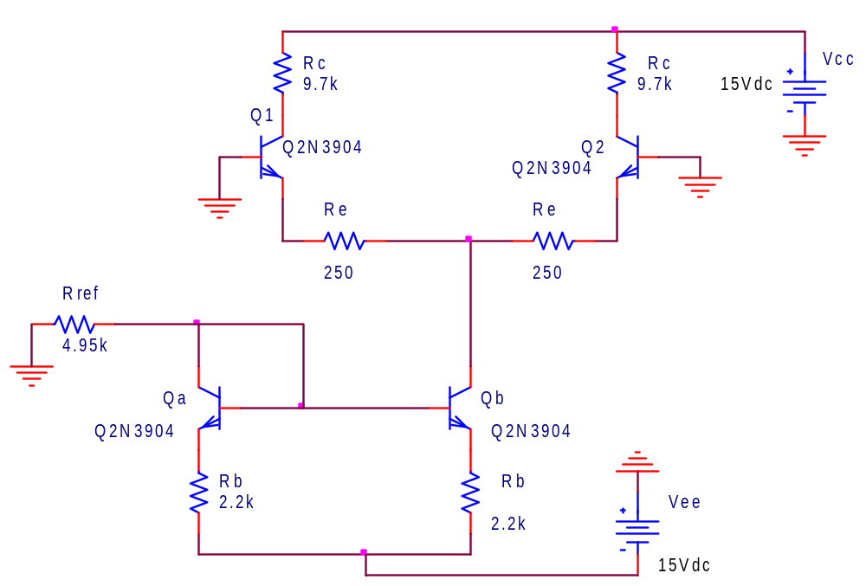

b) Bias Simulation

Voltajlar

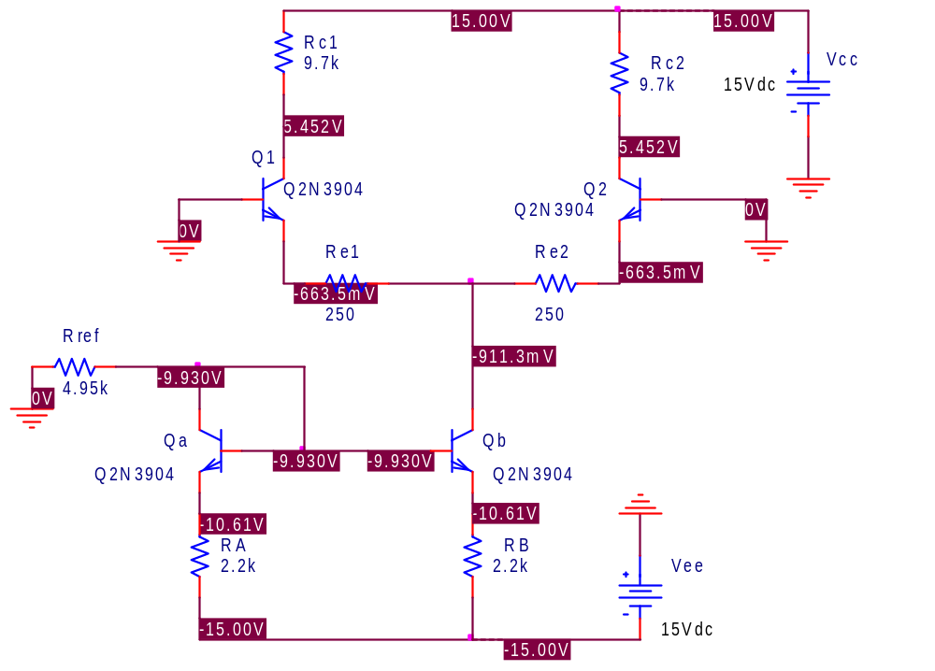
Akımlar

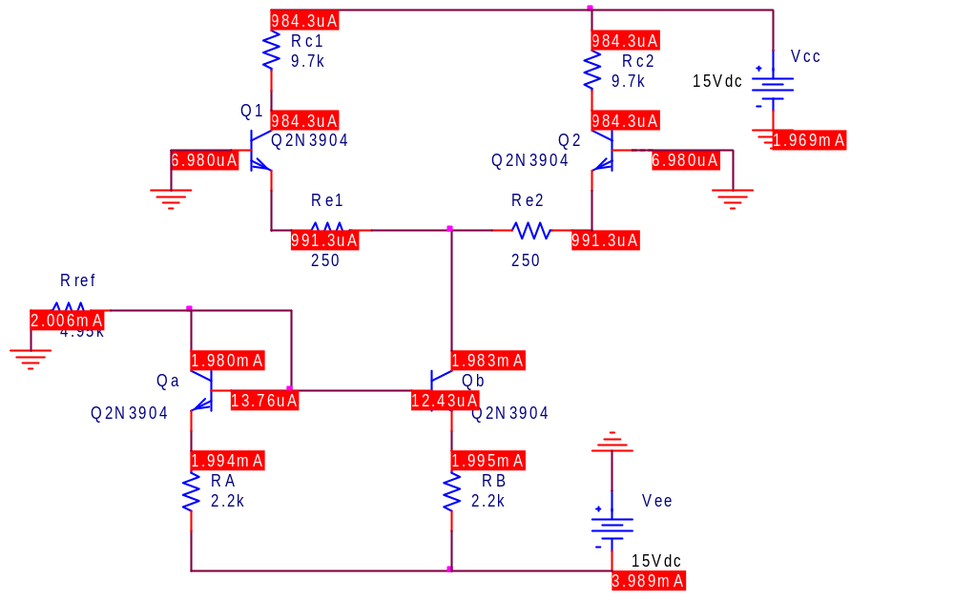

Pspice’ da ölçülen değerlere göre;

V_{CE1} = V_{C1} – V_{E1} = 6.11 V
V_{CE2} = V_{C2} – V_{E2} = 6.11 V
I_{CQ1} = 991.3 uA ~= 1mA
I_{CQ2} = 991.3 uA ~= 1mA
I_{CQA} = 1.994 mA ~= 2mA
I_{CQB} = 1.995 mA ~= 2mA

Değerler Ön çalışmanın 1. sorusunda hesapladığımız değerlere çok yakın çıktı. Yani yaptığımız design doğrudur.

c) Transient Simulation
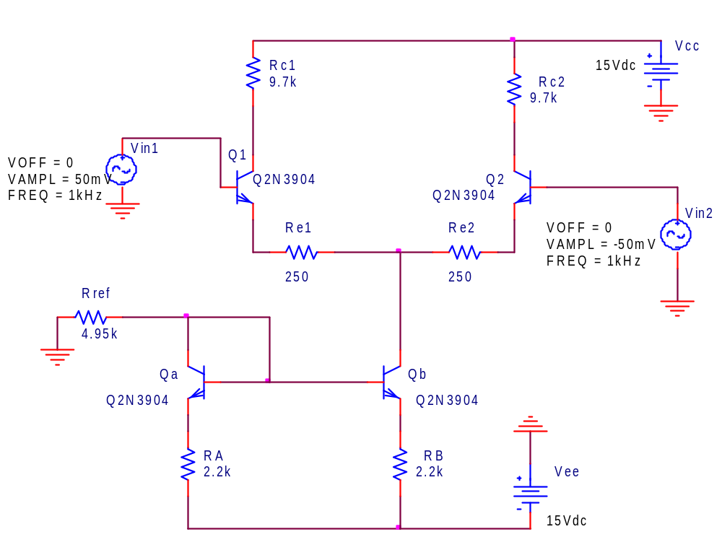

Vin1 Grafiği :
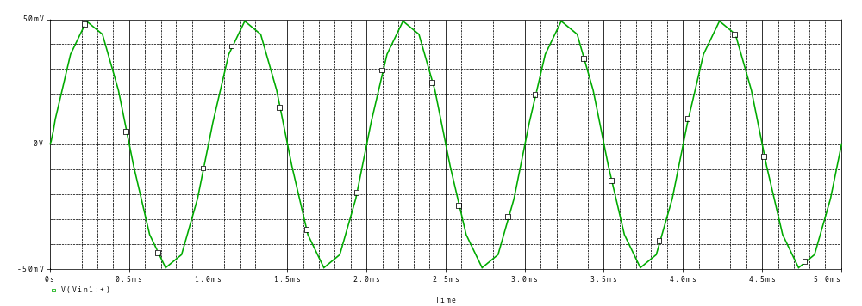

Vp-p = 99.046 V
Vout1 ve Vout2 Grafiği :

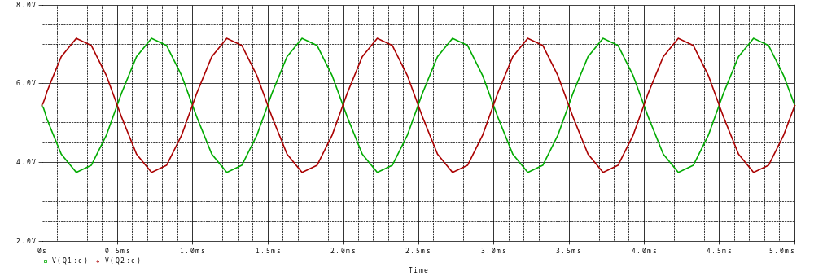
Vp-p = 3.407 V

Vodm = Vout1 – Vout2 Grafiği :

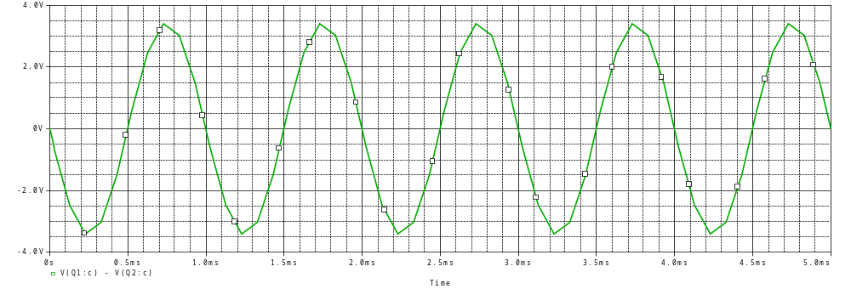
Vp-p = 6.813 V

Vidm = Vin1 – Vin2 Grafiği :

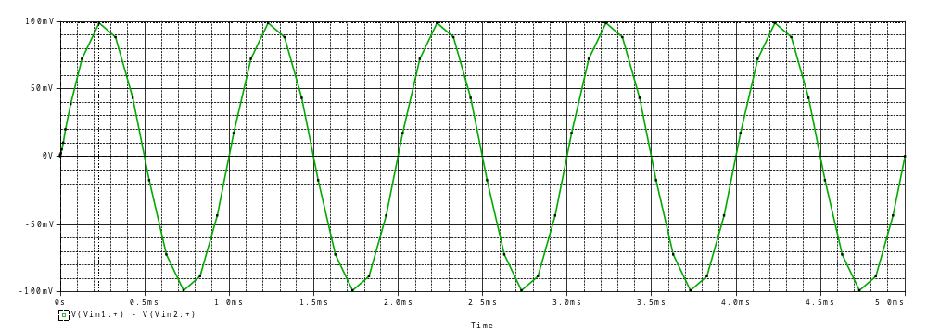

Vp-p = 198.092 mV

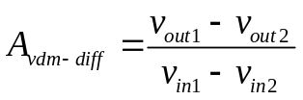 Formülüne göre ;

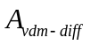= -34.394

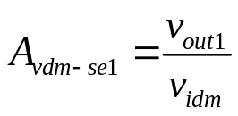 Formülüne gore ;

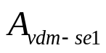 = -17.2

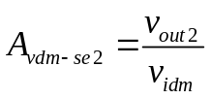 Formülüne gore ;

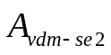 = 17.2
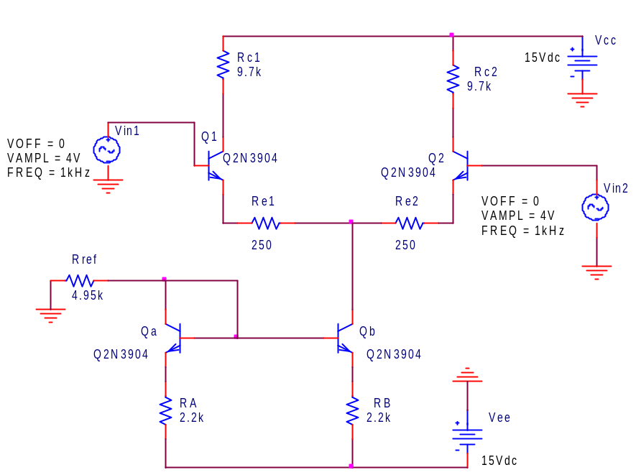

Vout1 ve Vout2 Grafiği :

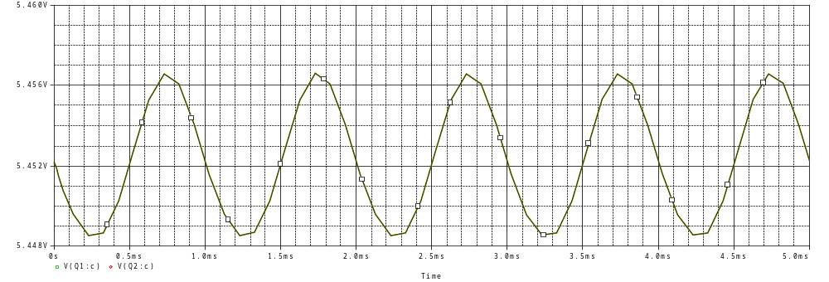
Vp-p = 8.1 mV

Vicm = (Vin1 + Vin2) / 2 Grafiği :

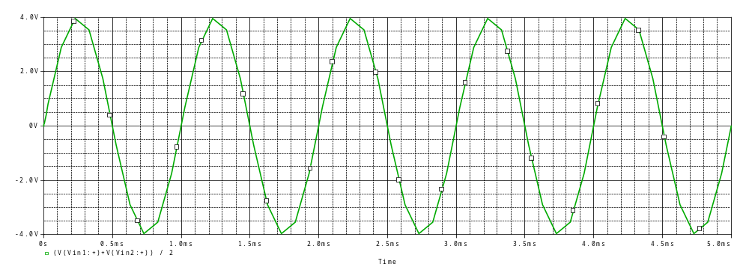

Vp-p = 7.9238 V

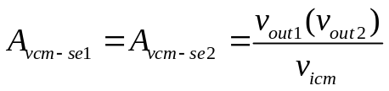 Formülüne göre ;

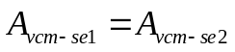 = 7.5153 x 10 ^-6

d)

Ön Çalışmada bulunan değerler
R_{C} | 9.7 kΩ
R_{ref} | 4.95 kΩ
A_{vdm-diff} | -35.27
A_{vdm-se1} | -17.64
A_{vdm-se2} | 17.64
R_{EE} | 7.025kΩ
CMRR | 25.6
A_{vcm-se1} | -0.68
R_{idm} | 55 kΩ
R_{icm} | 365 kΩ

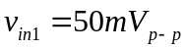 ve 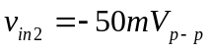 için:

R_{C} | 9.7 kΩ
R_{ref} | 4.95 kΩ
A_{vdm-diff} | -34.394
A_{vdm-se1} | -17.2
A_{vdm-se2} | 17.2
V_{out1} | -3.407 V_{p-p}
V_{out2} | 3.407 V_{p-p}
V_{odm} | 6.813 V_{p-p}
V_{idm} | 198.092mV_{p-p}

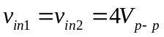 için :

V_{out1} | 8.1 mV_{p-p}
V_{out2} | 8.1 mV_{p-p}
V_{icm} | 7.9238 V_{p-p}
A_{vcm-se1} | 7.5153

